Dihtor ja giela válljenvejolašvuođat.

Gielalaš ja pedagogalaš čuolmmat.

Lene Antonsen, Biret Ánne Bals Baal, Saara Huhmarniemi, Trond Trosterud
Romssa Universitehta

Giellatekno - Romssa Universitehta Sámi giellateknologiija guovddáš - leat ráhkadan vihtta prográmma maiguin sáhttá hárjehallat ja oahppat eanet davvisámegiela. Dás mii áigut muitalit mii lea jurdda prográmmaid duohken, ja daid vejolašvuođaid ja ráddjejumiid. Guovddážis lea oažžut dihtora bagadit oahpahalli bures vaikko son geavaha giela válljenvejolašvuođaid, sihke sátneválljema, giellavariántta ja syntávssa dáfus.

Duogáš

CALL ja giellateknologiija
Viiddes suorgi CALL - Computer Assisted Language Learning - gokčá máŋggalágan teknologiijaid ja lahkonanvugiid. Áidna mii lea oktasaš, lea ahte dihtor geavahuvvo. Árbevirolaš CALL prográmmain dábálaččat lea teakstabihttá, čilgehusat ja hárjehusat, nugo dábálaččat leat oahppogirjjisge. Erohus lea ahte dasa lea čadnojuvvon multimedia (jietna, govat, video, animašuvdna). Hárjehusat leat deavdinbihtát dahje válljen. CALL prográmmaid stuorimus ovdu lea ahte geavaheaddji oažžu máhcahusa dallánaga, ja ahte sisdoallu sáhttá heivehuvvot dasa maid son máhttá, ja ahte lea álki gávdnat čilgehusaid liŋkkaid bokte. (Heift & Schulze 2007).

Pedagogalaš prográmmaid hárjehusain lea dábálaččat multiple choice -- oahppi beassá válljet válmmaš vástádusaid gaskkas, dahje stringmatch -- vástádus buohtastahttojuvvo rivttes vástádusain bustávaid mielde, omd viesus lea bustávvaráidu mas leat 6 mearkka dahje bustáva. Giellateknologalaš analysáhtor "máhttá" grammatihka -- dat máksá ahte analysere sátnehámi viesus ná:

- viesus viessu+N+Sg+Loc

Analysas lea sihke sátnehápmi, leksema, sátneluohkká, lohku ja kásus, ja daid dieđuid geavahit buorrin prográmmas, omd. nu ahte vástádus dohkkehuvvo jus lea substantiiva lokatiivva hámis, beroškeahttá leksemas dahje logus, dahje sáhttit addit máhcahusa oahppái das ahte lea rivttes leksema, muhto boastto sojaheapmi.

Dáinna min bargu gullá suorgái mii gohčoduvvo Intelligeanta CALL:n, mii lea vuođđuduvvon giellateknologiijai, dahká vejolažžan ii dušše muitalit lešgo vástádus riekta vai ii, muhto maid addit feailaanalysa. ICALL:in oahppi sáhttá oalle friddja čállit buotlágan vástádusaid – ja dainna beassá ieš buvttadit giela, ii dušše dovdát sániid ja struktuvrraid (Heift & Schulze 2007).

Pedagogalaš idea

Min višuvdna lea ahte dihtor galgá bagadit oahpahalli seammá ládje go oahpaheaddji dahká. Go oahpaheaddji lohká oahppi vástádusa, de son árvvoštallá morfologiija, syntávssa, semantihka ja pragmatihka. Giellateknologiijain dihtoris leat morfologalaš dieđut. Syntávssa mii sáhttit formaliseret njuolggadussan dihtorprográmmii. Semantihkka ja pragmatihkka leat váddáseappot, muhto ii leat áibbas veadjemeahttun váldit vuhtii muhtun beliid, dalle go sáhttit formaliseret daid, dahje ráddjet oahpahalli vástidanvejolašvuođaid.

Sámegielas lea kompleaksa morfologiija ja juohke leksemii gullet stuora sojahanparadigmat -- ja dan dihte Giellatekno leage válljen ráhkadit morfologalaš automáhtaid dan sajis go geavahit statistihkalaš vugiid go galgá analyseret sámegiela teavstta (Trosterud 2007). Ovdu lea ahte dáiguin automáhtaiguin mii sáhttit maid genereret bargobihtáid ohppiide.

Oahpahallit dárbbašit hárjehallat ollu ovdalgo dárbbašlaš sátnehámit ja syntáksa sajáiduvvet. Muhto ii buohkain leat seammá buorre vejolašvuohta hárjehallat lunddolaš vuogi mielde. Dan dihte dihtorprográmma mii lea rabas buohkaide interneahtas sáhtášii leat buorre lasáhus skuvlaoahpahussii, muhto maid fálaldahkan earáide, omd. daidda geat juo máhttet veháš sámegiela, muhto eai doarvái. Mii háliideimmet ráhkadit ságastallanprográmmaid juohkebeaivválaš fáttáid birra, maid vuolde livčče pedagogalaš mihttomearrin hárjehallat vearbasojaheami, kásussojaheami ja oahppat eanet sániid.

Davvisámegielas leat guokte váldosuopmana, ja skuvlaoahpahussii lea váttisvuohtan ahte oahpponeavvut eai álo leat čállojuvvon dan suopmanii mii livččii lunddolaš ohppiide. Min analysáhtoris leat buot normatiiva sátnehámit, ja mii leat merken daid suopmana ektui. Dat dahká vejolažžan geavaheddjiide válljet makkár suopmana prográmma galgá “hupmat”.

Gielalaš variašuvdna?

Gielas lea vejolaš varieret/molssut/… máŋga dásis …. leksikálalaččat, geográfalaččat, syntavssalaččat .....

Oktageardánis jearaldahkii sáhttá vástidit riekta máŋgga ládje, omd. dán jearaldahkii:

- Maid don lohket ikte?
  - Mun han lohken ollu áviissaid.
  - Ikte mun gal lohken buori girjji.
  - In lohkan maidege.
  - Ikte in lohkan.

Lea dieđusge vejolaš vástidit boastut máŋgga ládje. Min ulbmil lea diagnostiseret feaillaid, ja čállit máhcahusa mii lea oahpahallái ávkin.

- Maid don lohket ikte?
  - *Mun ‘lohket’ ollu áviissaid.
> Muitte kongrueanssa subjeavtta ja verbála gaskkas.
  - *Mun lohken ollu ‘áviissat’.
> Nominatiiva ii heive transitiiva vearbba maŋábealde.
  - ‘Don lohket’ ollu áviissaid.
> Leat go sihkkar ahte vástidat rivttes persovnnas?

Cealkagiidda (2a-c) lea lasihuvvon oahpaheaddji (= dihtora) kommentára.

Go mii ráhkadit prográmmaid, mii fertet "oahpahit" sámegiela syntávssa prográmmii. Mii defineret ovdamearkka maid NP (Nominal Phrase) sáhttá sisttisdoallat. NP sáhttá ovdamearkka dihte leat:

- NP > Pron A N Num Adv A CC Adv A N
mu boares áhku guokte hui stuora ja hirbmat váralaš beatnaga

Mii defineret maid makkár kongruensa lea NP siskkobealde. Dasa mis leat referánsagrammatihkat veahkkin, muhto maid Giellatekno teakstačoakkáldat, mas leat 8 mill. sáni. Čoakkáldaga vuođul mii leat ráhkadan disambiguerenfiilla mii sihke vállje grammatihkalaš analysa konteavstta mielde ja addá syntávssalaš analysa ja dependeanssa.

Muhto jus mii galgat sáhttit bagadit oahpahalli jierpmálaččat, de mii fertet maid váldit vuhtii makkár su gaskagiella lea. Gaskagielas leat dávjá systemáhtalaš feaillat, sihke syntávssas ja morfologiijas. Go mii analyseret min teakstačoakkáldaga, de mii geavahit sojahemiid ja sátneortnega veahkkin addit syntávssalaš gilkoriid. Mii eat sáhte analyseret oahpahalli gaskagiela seammá ládje, go das soaitá leat eará sojaheapmi dahje sátneortnet, dan ektui mo lea sámegiela syntávssas. Oahpahalli gaskagiela báidná maid su eatnigiella. Go mii dutkat gaskagiela, de mii sáhttit einnostit makkár meattáhusaid oahpahalli sáhttá dahkat, ja heivehit min njuolggadusaid dasa -- nu ahte máhcahus heive dasa maid son lea oaivvildan čállit.

OAHPA-prográmmat
Mii leat ráhkadan vihtta prográmma daidda geat háliidit oahpahallat sámegiela. Numra lea lohkosátnegeneráhtor, ja Leksa lea sátne-quiz man vuođđun lea pedagogalaš sátneleksikona. Oahpahallit sáhttet válljet dihto oahppogirjji sátnevuorkká dahje semánttalaš seahta.

Sahka, Vasta ja Morfa-prográmmain mii geavahit analysáhtora, ja dan guovtti maŋimuččas lea cealkkageneráhtor mii dahká vejolažžan ráhkadit vaikko man ollu iešguđetlágan bargobihtáid. Dainna sáhttit álkit fállat ollu variašuvnna. Cealkkamatrisas leat guovttelágan elemeanttat: konstánttat ja variábelat. Čuovvovaš ovdamearkkas variábel SUBJ sajis sáhttá leat substantiiva HUMAN-seahtas (olbmo namahus) dahje pronomen, ja galgá leat nominatiivva hámis. MAINV lea vearba preterihtas, ja dan guovtti variábela gaskkas lea kongrueansa.

- <text>Maid SUBJ MAINV ikte</text>

Cealkka sáhttá omd. leat: Maid don lohket ikte? Maid nieiddat borre ikte?

Mii áigut dás geahččat dárkileappot bajábeal namuhuvvon golbma prográmma.

Morfa -- hárjehallat sojahit sániid
Morfa lea prográmma mainna sáhttá hárjehallat sojahit sániid. Prográmma váldá soaittáhagas leksema min pedagogalaš leksikonas (mas lea badjel 2000 sáni) ja oahpahalli galgá čállit rivttes sátnehámi. Oahpahalli sáhttá ráddjet bargobihtá dihto morfologálaš iešvuođaide, ja válljet sátneluohká, máddaga, ja ahte sátni gullá dihto oahppogirjji sátnevuorkái. Mii leat ráhkadan guokte veršuvnna -- Morfa-S (Morfa-Sátni) prográmma fállá dušše eaŋkilsániid, Morfa-C (Morfa-Cealkka) fas konteavsttalaš morfologalaš drilla, mas juohke sátni lea cealkagis, vai lingvisttalaš konteaksta nannejuvvo.

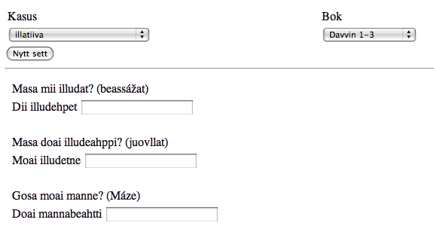

Govva 1 Morfa-C

Morfa-C-prográmma bargobihtát ráhkaduvvojit cealkkageneráhtoriin, ja variábelat ja semánttalaš seahtat dahket stuorra variašuvnna. Cealkagiiguin beassá maid hárjehallat rekšuvnnaid.

Jus oahpahalli ii máhte čállit rivttes sátnehámi, de sutnje fállojuvvo veahkki -- čilgehus sátnehámi morfologiija birra, omd. makkár mátta das lea, leago das dássemolsašupmi, njuolgágo diftoŋga jna. Dát dieđut leat heivehuvvon suopmanii maid oahpahalli lea válljen, omd. bárahisstávval vearba preseanssa ovttaidlogu 1. persovdna oarjjábeal hápmi lea boradit ja nuorttabeal hápmi lea boradat.

Vasta -- hárjehallat vástidit jearaldagaide
Stuora oassi juohkebeaivválaš ságastallamis lea jearran ja vástideapmi, ja oahpahallái lea dehálaš vuođđogálgga máhttit sojahit vearbba riekta, biehttalit ja maid geavahit rivttes kásusa jearaldaga ektui. Vasta prográmma ulbmil lea addit vejolašvuođa hárjehallat justa dán gálgga.

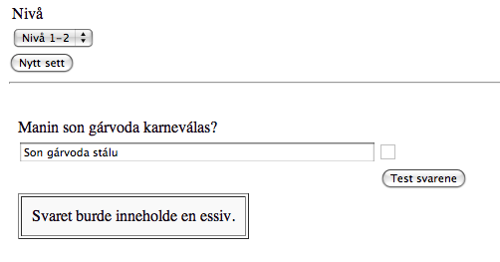

Govva 2 Vasta

Vasta ráhkada sihke rabas jearaldagaid jearransániin ja go-jearaldagaid. Oahpahalli sáhttá vástidit maid beare, nu guhká go grammatihkka lea dohkálaš. Prográmma ii árvvoštala semantihka. 3. govva čájeha mo min vuogádat doaibmá.

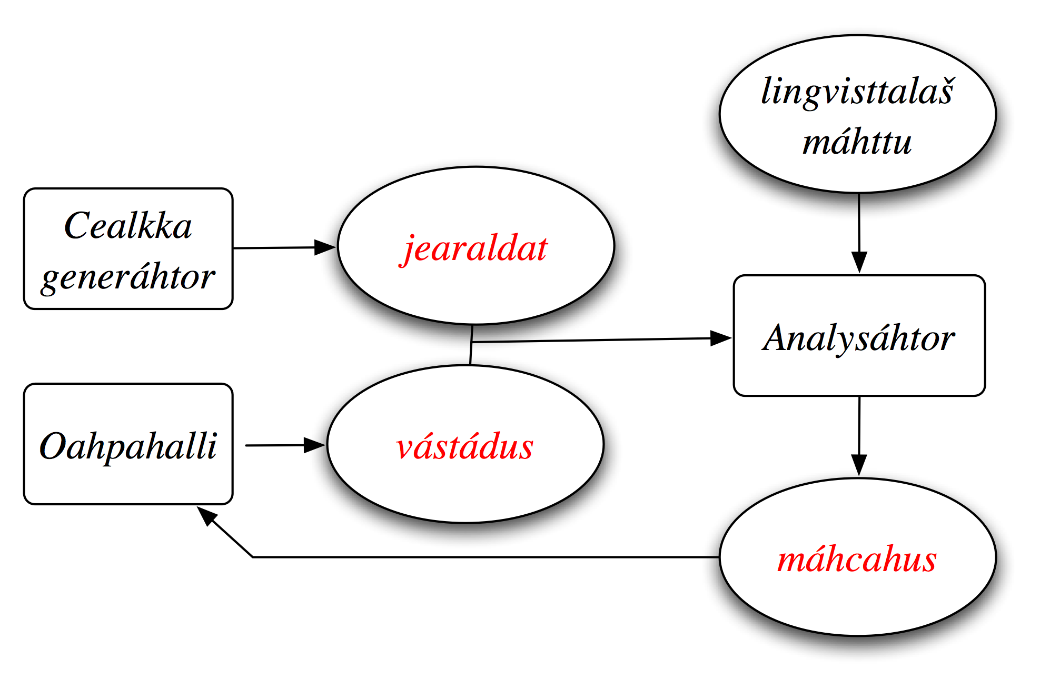

Govva 3 Vasta-prográmma vuogádat

Dihtora ráhkadan jearaldat ja oahpahalli čállin vástádus addojuvvojit oktan analysáhtorii, mii addá morfologalaš ja syntávssalaš analysa. Analysáhtora njuolggadusaid ráhkadit sámegiela syntávssa mielde, muhto mii váldit maid vuhtii oahpahalli gaskagiela. Boađus lea taga man mielde oahpahalli oažžu bagadeaddji máhcahusa sierra lásas, omd. boastto kásusgeavaheami birra, nugo 3. govas.

Mii háliidit áddestallat lunddolaš jearran- ja vástidanvuogi, muhto nuppi dáfus oahpahalli galgá vuosttažettiin hárjehallat morfologiija. Prográmma ii leat heivehuvvon lunddolaš ságastallamii, nugo oaidnit dás:

- Dihtor: Siđat go gáfe? Geavaheaddji: In dieđe vuos.
Máhcahus: Vástidit in-dieđe lea ilá álki. Geahččal ođđasit.

- Dihtor: Maid háliidat borrat? Geavaheaddji: Láibbi.
Máhcahus: Vástádusas galgá álo leat finihtta vearba.

- Dihtor: Gosa moai vulge dál? Geavaheaddji: Moai vulge gávpogii.
Máhcahus: Leat go sihkkar ahte vástidat rivttes persovnnas?

Mii háliidit oahpahalli hárjehallat sojahit vearbbaid buot persovnnaid ja loguid mielde, iige beassat garvit váttis vearbbaid. Dan dihte mis leat dakkár ráddjejumit:
- Finihtta vearba lea bákkolaš.
- Oahpahalli ferte vástidit seammá vearbbain go mainna jerrojuvvo, earret dalle go jearaldagas leat pro-vearbbat bargat, dahkat, omd. Maid don barget ikte?
- In dieđe ii leat dohkálaš vástádus
- Pronomeniid ii sáhte dulkot fátmmasteaddjin.

Dábálaš ságastallamis olbmuid gaskkas lea lunddolaš jurddašit ahte lea inkluderejuvvon jus nubbi olmmoš jearrá moai- dahje mii-pronomeniin, ja dalle don vástidat seammá pronomeniin ja vearbasojahemiin, nugo ovdamearkkas (14). Muhto mii leat válljen ahte daid pronomeniid ii oaččo dulkot fátmmasteaddjin, vai oahpahalli bággejuvvo hárjehallat sojahit vearbbaid maid 2. persovnnas. Namuhuvvon ovdamearkkas vástádus galggašii baicce leat: Doai vuolgibeahtti gávpogii.

Sahka – ságastallan pedagogalaš mihttomeriin
Jurdda Sahka-prográmma duohken lea ahte oahpahalli sáhttá hárjehallat sámegiela lunddolaš ságastallamis. Jearaldagat eai genererejuvvo, muhto leat čállojuvvon ja ságastallamis lea logalaš juotna. Dán prográmmas leat fátmmasteaddji pronomenat.

Prográmma addá guovttelágan responssa. Seammá ládje go Vasta-prográmmas ihtet bagadeaddji kommentárat sierra láses. Dasa lassin oažžu muhtun muddui responssa ieš ságastallamis. Omd. jus jearaldat lea Lea go dus biila? ja olmmoš vástida ahte sus lea, de son oažžu jearaldagaid biilla birra. Muhtun ságastallamiin boahtá jearaldat Man boaris don leat? ja vástádus stivre ságastallama jearaldatčoakkáldahkii mii heive dan ahkái. Omd. rávesolbmos jerrojuvvo Leat go náitalan ja Leat go dus mánát?, ja fas mánás jerrojuvvojit eará áššit.

Juohke ságastallan lea čadnon muhtun dilálašvuhtii, ja juohke dilálašvuođa duohken leat pedagogalaš mihttomearit. Njealji ságastallamis sáhttá oahpásmuvvat muhtun olbmui, ja olbmo identitehta doaibmá paramehtarin sihke fáttáid ja suopmana ektui. Káre, ráves nisu gii orru Kárášjogas, geavaha nuorttabeal hámiid, ja jearrá dus ee. barggu ja biilla birra, ja Lemet, bárdni gii orru Romssas, geavaha oarjjabeal hámiid ja jearrá dus ee. snowboarda birra. Dáin ságastallamiin lea mihttomearrin hárjehallat vástidit jearaldagaid persovnnalaš dieđuid birra.

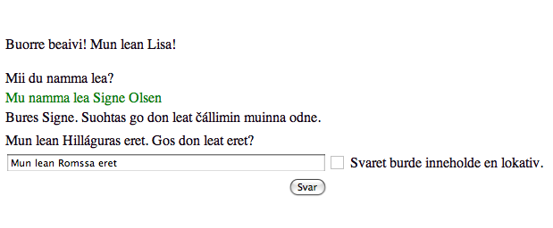
Govva 4 Sahka

Eará ságastallamiin leat eará mihttomearit. Guossis oahpahalli galgá veahkehit olbmo sirdit viessogálvvuid lanjas latnjii (ja hárjehallat illatiivva), ja Borramušgávppis son hárjehallá earuhit nominatiivva ja akkusatiivva go muitala maid háliida oastit. Veardideapmi rámbuvrris-ságastallamis sisdoallu lea fas adjektiivvaid veardádallan. Mii leat ráhkadeamen ságastallamiid eará fáttáin maid.

Čuolmmat
Máhcahus geavaheaddjái lea jearaldaga ja vástádusa analysa boađus. Hástalus lea oažžut dan heivet oahpahalli áigumuššii. Dás mii váldit ovdan muhtun čuolmmaid dan oktavuođas.

Meattáhusšlájat
Oahpahallis sáhttá leat eará áigumuš iežas cealkagiin go maid buhtes grammatihkkaanalysa čájeha. Dá leat ovdamearkkat dás maid oahpahalli sáhttá vástidit dihto jearaldahkii:

Dihtor: Maid don oasttát?
*Mun oasttán laibbi.
*Mun oasttan láibbi.
*Mun oasttán láibi.

Ovdamearkkas (9) lea časkinfeaila, *laibbi. Ovdamearkka (10) mii sáhttit dulkot sojahanfeailan. Čálli ii máhte oastit-vearbba sojahanparadigma. Ovdamearkkas (11) oahpahalli lea válljen nominatiivva dan sajis go akkusatiivva. Ovdamearkkaid (9) ja (10) meattáhusaid boađusin leat sánit mat eai gávdno, ja máhcahus “Sátni ii gávdno min leksikonas. Sáhttá go leat čállinmeattáhus?”, veahkeha čálli dárkkistit sániid. Máhcahusas válljet čujuhit leksikonii, danne go vaikko das leat lagabut 100.000 leksema, de sáhttá oahpahalli geavahit dohkálaš sáni mii váilu leksikonas. Ovdamearka (18) addá máhcahusa “Vástádusas galggašii leat akkusatiiva.”, mii maid lea čállái veahkkin.

Galggašii go leat finihtta vearba vai ii
Mii geahččat dás muhtun ovdamearkkaid mat eai leat seammá álkit, ja dihtora máhcahus ii álo deaivva oahpahalli áigumuša.

- Goas don vuolggát?
- *Mun vuolggan ihttin.
- Goas don áiggut vuolgit?
- *Mun áiggun ihttin vuolggán.
- *Mun áiggun vuolggán ihttin.
- Maid don barggat?
- Mun boran haman.

Ovdamearkkas (20) lea maid časkinfeaila, muhto boađus lea eará leksema - vuolgga N Ess. Analysa boađus lea ahte cealkagis ii leat vearba. Máhcahus “Vástádusas galgá álo leat finihtta vearba” lea formálalaččat riekta, muhto váttis oahpahallái ipmirdit dán oktavuođas. Son jáhkká sáni finihtta vearban, iige oainne ahte čállinmeattáhusa dihte sátni lea šaddan substantiivan. Máhcahus berrešii leat “Vástádusas galgá álo leat finihtta vearba. Dus dáidá leat čállinmeattáhus?”

Go oahpahalli lea hálddašišgoahtán vearbasojahemiid, de lea ovtta gaskka dábálaš meattáhus maid váldovearbba sojahit veahkkevearbba maŋis. Muhto sámegielas lea finihtta vearba + finihtta vearba-konstrukšuvdna vejolaš nugo oaidnit ovdamearkkas (25), muhto dákkár konstrukšuvnnas leat ráddjejumit. Vearbbain galgá leat seammá sojaheapmi, iige oaččo leat advearba dahje eará sátni gaskkas, ja dainna sáhttit hilgut ovdamearkka (22) dohkálaš giellan. Jus mii galgat sáhttit hilgut ovdamearkka (23), de fertet ráddjet makkár vearbbat sáhttet leat mielde konstrukšuvnnas. Álkimusat lea defineret makkár vearbbat sáhttet leat mielde nuppi konstrukšuvnnas: finihtta vearba + infinitiiva:

INFV : astat ádjánit áigut álgit beassat berret bivvat ....

ja dáinna ráhkadit njuolggadusa das ahte ii sáhte leat INFV finihtta + V finihtta, gč. ovdamearkkas (12).

Áiggukeahtes leksema
Muhtun časkinmeattáhusat dahje sojahanmeattáhusat dagahit eará leksema go maid čálli lea oaivvildan. Vuolábeal ovdamearkkas leat guokte vástádusa go-jearaldahkii:

Jugat go gáfe?
?In jugat.
In juga.

Ovdamearkka (27) meattáhus lea dábálaš dássážiigo oahpahalli hálddaša vearbbaid biehttalanhámi. Muhto jugat lea dohkálaš biehttalanhápmi, muhto gullá jugahit- ja jugadit-leksemaide; oahpahalli lea čállán áiggukeahtes leksema. Dábálaš máhcahus “Don berrešit vástidit seammá vearbbain go dat mii lea jearaldagas.” ii leat veahkkin oahpahallái go iežas mielas son lea geavahan seammá vearbba. Oahpaheaddji árvidivččii dieđusge ahte ii leat máhttán biehttalanhámi, muhto dihtorii mii fertet dan formaliseret.

Čoavddus sáhttá ráhkadit seahta (DERV) dakkár vearbbaiguin, ja ráhkadit njuolggadusa das ahte “jus vástádusas lea DERV maŋábealde biehttalanvearbba, ja jearaldagas ii leat DERV, de máhcahus galgá leat “Vearba biehttalanvearbba maŋis ii leat rivttes hámis”.

Oahpahallái ii leat nu álki sojahit substantiivvaid illatiivii, go ferte atnit muittus sihke dássemolsašumi, diftoŋganjuolgama ja vokálarievdamiid. Jus beare lasiha illatiivagehčosa njuolga máddagii, de boađus muhtumin šaddá hápmin maid dihtor dulkošii vearban. Jus nu dahká báddi-leksemii, de boađus lea báddii V Prt Sg3 dan sajis go báddái N Sg Ill, omd. “Rissi darvánii báddii”. Máhcahus syntávssa vuođul livččii “Cealkagis eai sáhte leat guokte finihtta vearbba”, mii ii leat ávkin nu guhká go oahpahalli jáhkká ahte son lea čállán substantiivva illatiivahámis. Jus čohkket dákkár sátnehámiid sehttii, de sáhttá dan sajis cealkit “Jus don oaivvildat illatiivva, de lea čállinmeattáhus”.

Eará ovdamearka lea viessut, mii attášii sihke analysa viessut V Inf ja viessat V Imprt Pl1/Pl2. Oahpahalli lea jáhkkimis oaivvildan čállit substantiivva viesut, ja máhcahus berrešii leat “Dus dáidá leat boastto dássemolsašupmi”.

Dávjá lea jearaldat buorre veahkkin dulkomii:

- Gos eadni lea?
- *Eadni lea luomos.

Jearaldaga vuođul sáhttá árvalit ahte čálli ii leat geavahan luomus adjektiivva attribuhttahámi boastut, muhto dan sajis son lea oaivvildan substantiivva luomus. Veahkkin buori máhcahussii, lea identifiseret dakkár sátnebáraid.

Áiggukeahtes sojaheapmi
Dilli sáhttá maid leat ahte čállinmeattáhus dahká áiggukeahtes sojaheami. Jus mii lasihit lokatiivagehčosa njuolgga máddagii, de oažžu dávjjimusat áiggukeahtes sojaheami, omd. viessus mii lea rivttes leksema muhto oamastangehčosiin (Sg3). Maid dás muitala jearaldat ahte vástádusas galggašii leat lokatiiva:

- Gos áhčči lea?
- *Son lea biilas.

Ii leat nu jáhkehahttige ahte oahpahalli máhtášii geavahit oamastangehčosa, lea baicce stuora vejolašvuohta das ahte son ii dovddaše dakkár hámi. Mii formaliseret nu ahte jus oamastangeažushámi 3.p. ii heive syntávssalaččat, de navdit ahte čálli lea oaivvildan ovttaidlogu lokatiivva. Máhcahus šaddá “Jus don oaivvildat lokatiivva, de lea boastto dássemolsašupmi.”

Rekšuvdna
Bajábeal ovdamearkkain lea leamaš sáhka čállinmeattáhusain. Muhto hui dávjá oahpahalli ii máhte válljet rivttes kásusa. Nominatiiva vs. akkusatiiva lea dábálaš váttisvuohta. Analysas lea diehtu vearbba transitiivitehta birra. IV mearkkaša intransitiivva, omd. boahtit V IV Inf ja TV fas transitiivva, omd. lohkat V TV Inf. Muhto mo mii sáhttit diehtit lešgo substantiiva subjeakta dahje objeakta go sámegielas eat sáhte luohttit sátneortnegii, ja subjeakta ii leat bákkolaš. Jearaldat sáhttá dáhttut objeavtta, nugo Maid don logat? Muhto vástádus sáhttá leat eanet kompleaksa, omd. sisttisdoallat oalgecealkaga.

Mii sáhttit defineret vearbba transitiivitehta ja subkategoriserema. Muhtun vearbbain lea objeakta bákkolaš, nugo vuovdit: Áhčči vuovdá biilla, go fas borrat sáhttá leat objeavtta haga: Áhkku borrá. Čoavddus sáhttá maid leat defineret subjeavtta ja objeavtta ráddjejumiid. Dábálaččat lea borrat-vearbba subjeakta olmmoš dahje ealli, ja objeakta borramuš. lohkat-vearbba subjeakta lea olmmoš (jus ii leat gihcci máidnasis), ja objeakta dábálaččat ii leat olmmoš – jus ii leat goargu, omd. Ikte lohken Fosse. Muhto dán cealkagis vearbba sojahanhápmi doarju ahte Fosse ii leat dattetge subjeakta.

Álggos oahpahalli ii hálddaš vearbbaid rekšuvnnaid. Vai sáhttit bagadit oahpahalli, mii sáhttit identifiseret vearbbaid mat gáibidit ahte nomenis lea omd. lokatiivahápmi:

STRICTLOCV: ávkkástallat ballat beroštit biehttalit bihtit ceavzit dolkat …

Muhtumin lea rekšuvdna čadnon nomena iešvuhtii, omd. deaivvadit-verbii berrešii leat komitatiiva jus nomen lea olmmoš, omd: Mii deaivvadeimmet fulkkiiguin. Muđuid deaivvadit vearbba sáhttá čuovvut lokatiiva, omd. Mii deaivvadeimmet girkus. Maid eará sátneluohkáide sáhttá leat čadnon rekšuvdna, omd. váibmil-adjektiiva gáibida illatiivanomena.

Ovddosguvlui

Evalueren ja buorideapmi
Responsa geavaheddjiin
Responsa oahpaheddjiin
Ráhkadit vástáduskorpusa (Vasta-log interneahtas)
(XXX mun sáhtán gavdnat ovdamearka logas)

vejolašvuođat ja konklušuvdna
- semanttalaš rollat?

Buoret ahte soames áššit báhcet divukeahttá go divvut dakkára mii leat riekta
- muhto duhtágo geavaheaddji dasa?
- (XXX ovdamearkat?)

Konklušuvdna – ii válmmaš
Min višuvdna dán barggus lei ahte dihtor galgá bagadit seammá bures go oahpaheaddji, vaikko oahppi geavaha giela válljenvejolašvuođaid, sihke sátneválljema, giellavariántta ja syntávssa dáfus.

Oahpaheaddji sáhttá váldit buot beliid vuhtii, ja son máhttá earuhit dábálaš čállinmeattáhusaid ja sojahanmeattáhusaid. Dasto son sáhttá bagadallat oahpahalli juste dan áššis maid son ii oro hálddašeame. Dihtorii mii fertet formaliseret juohke beali, vai dat šaddá liikká deaivil bagadallamiin go oahpaheaddji. Dán rádjái mii leat vásihan ahte ollu lea vejolaš formaliseret, muhto semánttalaš ja pragmáhtalaš bealit leat váddásepmosat. ……

Buoret ahte soames áššit báhcet divukeahttá go divvut dakkára mii leat riekta

maid mii leat bargan
makkár čuolmmat ja vejolaš čovdosat
buoridanmunit

Referánssat:
Heift, Trude and Mathias Schulze (2007): Errors and intelligence in computer-assisted language learning: parsers and pedagogues. Routledge studies in computer-assisted language learning 2. New York : Routledge.

Trosterud, trond (2007): Language technology for endangered languages:
Sámi as a case study. URL: http://giel latekno.uit.no/background/rvik.pdf

Barggu lea Sámediggi ja Humanisttalaš Fakultehta dorjon. Norgga Dutkanráđđi lea fas ruhtadan barggu ráhkadit analysáhtora, masa prográmmat leat vuođđuduvvon.
Disambigueret lea válljet rivttes analysa go lea máŋga vejolaš analysa -- omd. ‘Bárdni čuohpai láibbi niibbiin.’ Dán konteavsttas ‘niibbiin’ lea ol. kom., vaikko hámi dáfus sáhttá maid leat ml.lok.
Prográmmat leat interneahtas: http://oahpa.uit.no

